ΓΛΩΣΣΑ ΑΣΚΗΣΟΥΛΕΣ ΓΙΑ ΤΟ ΠΑΣΧΑ
Το παρακάτω κείμενο και οι ασκησούλες είναι από τα Βιβλία της Γλώσσας μας .
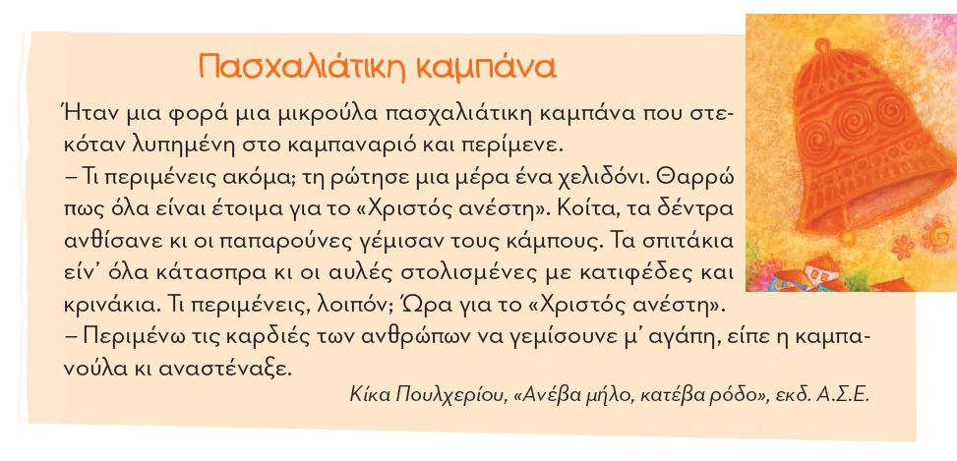

Διάβασε πολλές φορές το παραπάνω κείμενο και μετά σε ένα φύλλο χαρτί εικονογράφησέ το.
Ασκησούλες
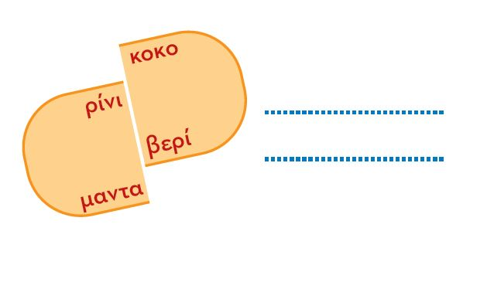
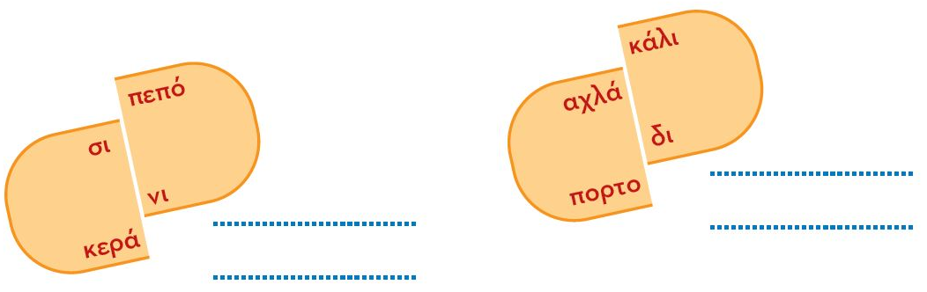
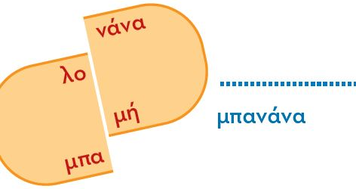
Τα φρούτα κόπηκαν στα δυο και μπερδεύτηκαν. Μπορείς να τα ξεμπερδέψεις;

Συμπλήρωσε τα κενά με τα κατάλληλα ρήματα.

αα

Ασκήσεις για το τετράδιό σου!!

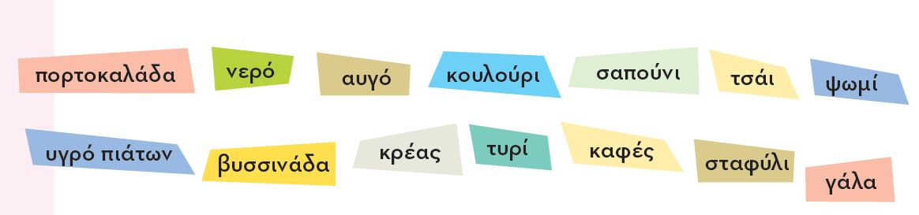
Χώρισε τις παρακάτω λέξεις σε αυτές που μας δείχνουν κάτι που πίνουμε (υγρό) και σε αυτές που μας δείχνουν κάτι που τρώμε(στερεό).Πρόσεξε! Υπάρχουν και πράγματα που ούτε τα τρώμε ούτε τα πίνουμε!

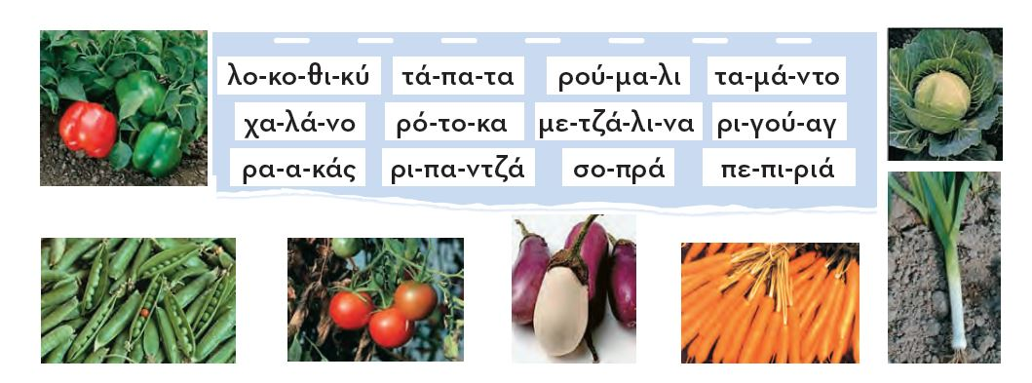
©Ποια λαχανικά ανακάτεψε ο αέρας; Για να τα βρεις , βάλε στη σωστή σειρά τις συλλαβές των παρακάτω λέξεων.

